ZK10080型X光安检机
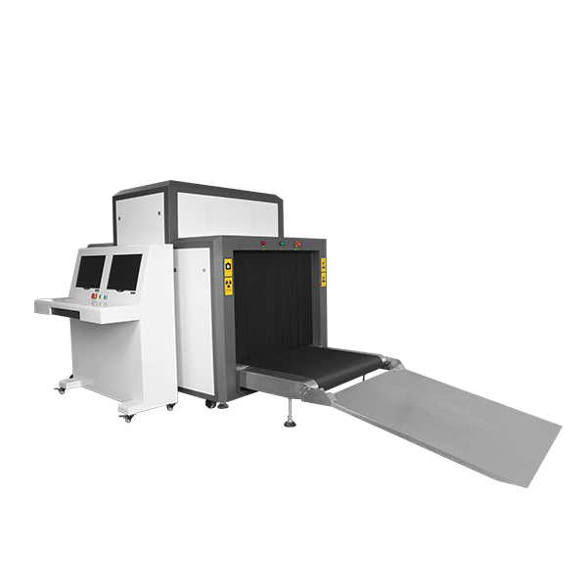
基本参数指标
通道尺寸 . . . . . . 1000（宽）×800（高）mm
重量 . . . . . . . .约1000kg
传送带速度. . . . 标准速度0.22 m/s
增强型可无级调速，提高检测效率
传送带额定负荷. . . .200 kg
单次检查剂量 . . . . < 1.5µGy
分辨力 . . . . . . . 直径0.0787mm金属线
穿透力. . . . . . . 43mm钢板
胶卷安全性. . . . . 对ISO1600胶卷安全
泄漏剂量 . . . . . <0.05µGy/h
X射线发生器
射线束方向 . . . . . . 顶照式
管电流 . . . . . . . . 0.4~1.2mA（可调）
管电压 . . . . . . . . . 140~160 kV（可调）
射线束发散角. . . . . . 80°
冷却／工作周期 . . . . . 密封式油冷／100％
材料分辨
X射线传感器．．．． L形状光电二极管阵列探测器
图像分辨率．．．．．1920×1080
图像处理．．．．24bit实时处理，彩色/黑白图像，反像显示，边缘增强，图像增强、图像加亮、图像减暗、图像回拉、报警功能、图像检索
图像保存．．．．．．实时存储2000000幅，并可进行任意图像处理,连续工作保存
灰度分辨．．．．．．能分辨厚度为1mm-60mm、厚度差不小于1mm的铝阶梯，灰度级4096
有机物分辨．．．． 能分辨厚度为1mm-120mm的聚甲基丙烯酸酯，并赋予不同饱和度的橙色
混合物分辨．.．．．能分辨厚度为1mm-60mm的铝，并赋予不同饱和度的绿色
无机物分辨．． ．．能分辨厚度为0.2mm-14mm的钢，并赋予不同饱和度的蓝色
材料分辨．．．．．．能分辨具有相同X射线衰减能力、不同等效原子序数的三种材料样本，并赋予PVC板绿色，赋予模拟物板和尼龙6板橙色
有效材料分辨．． ．能分辨1.5mm、2.0mm和3.5mm三种厚度钢板后面的具有相同X射线衰减能力、不同等效原子序数的三种材料样本，并分别赋予绿色和蓝色
使用环境
工作温度／湿度. . . . . .0℃～45℃／20%～95% (不冷凝)
储存温度／湿度. . . . . .-20℃～60℃／20%～95% (不冷凝)
工作电压 . . . . . . . . 220VAC(±10%) 50±3Hz
功率损耗. . . . . . . . . 1.0KW（最大值）
噪声级 . . . . . . . . . . <65dB

★参数全国领先：2016年国家公安部检验报告
★节能设计：机器可以自动感应物体，有物启动无物静止
★高清显示：配备两台19寸高清液晶显示器
★ 海量储存：直接存入硬盘大于2000000张
★一键关机控制： 关机时只需旋转一下钥匙，设备自动安全关机，减少设备故障
★ 环保设计： 铅帘无需套膜采用新型压膜技术，杜绝铅污染
★千兆网络传输：数据采用先进的千兆网络传输技术比同类产品快15倍

